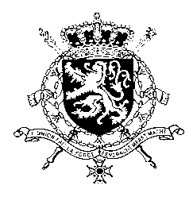
Représentation permanente de la Belgique auprès des Nations Unies et auprès des institutions spécialisées à Genève

WG UPR 27 – Maroc
Intervention de la Belgique
2 mai 2017

Monsieur le Président,

Nous remercions la délégation du Maroc pour sa présentation. La Belgique salue les efforts déployés par le Maroc pour mettre en œuvre les recommandations acceptées lors de l’examen précédent et l’encourage à la poursuite de telles actions, notamment dans le domaine des droits de femmes.

Afin de progresser vers une meilleure protection des femmes contre la violence et vers une amélioration de la situation des enfants nés hors-mariage, la Belgique recommande:

R1. D’accélérer l’adoption du projet de loi 103.13 portant sur la violence faite aux femmes, tout en prenant compte l’importance d’élargir la protection prévue pour les femmes victimes de violences et d’incriminer le viol conjugal.

R2. D’abroger l’article 490 du Code pénal criminalisant les relations sexuelles hors mariage afin d’éliminer les risques liés à l’abandon et la stigmatisation institutionnelle des enfants nés hors-mariage.

Enfin, nous nous permettons de rappeler une de nos recommandations lors de l’examen précédent, qui a été acceptée mais pas encore réalisée par le Maroc, c’est-à-dire:

R3. De ratifier le 2ème Protocole facultatif au Pacte international sur les droits civils et politiques, qui vise l’abolition de la peine de mort.

Je vous remercie Monsieur le Président

